**LAMPIRAN**

Lampiran 1. Tempat Pengambilan Sampel

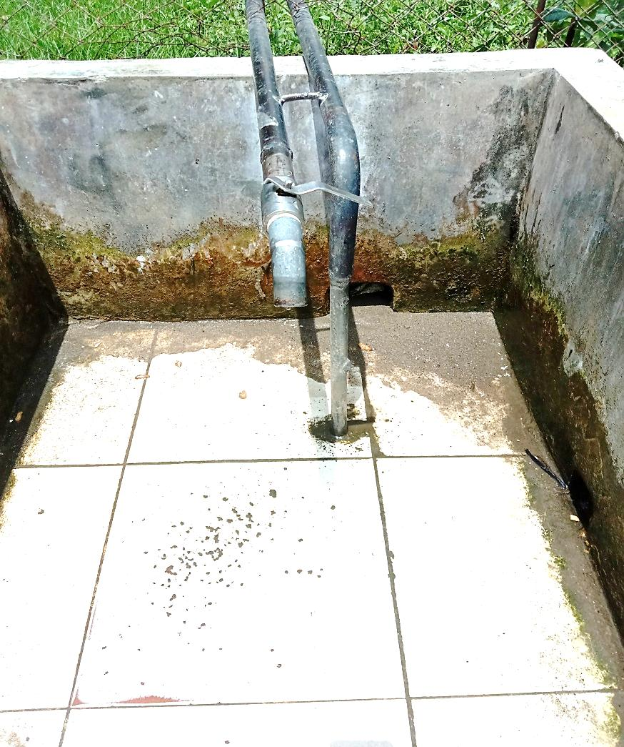

Sampel 1 air bersih jarak $± 20 meter$

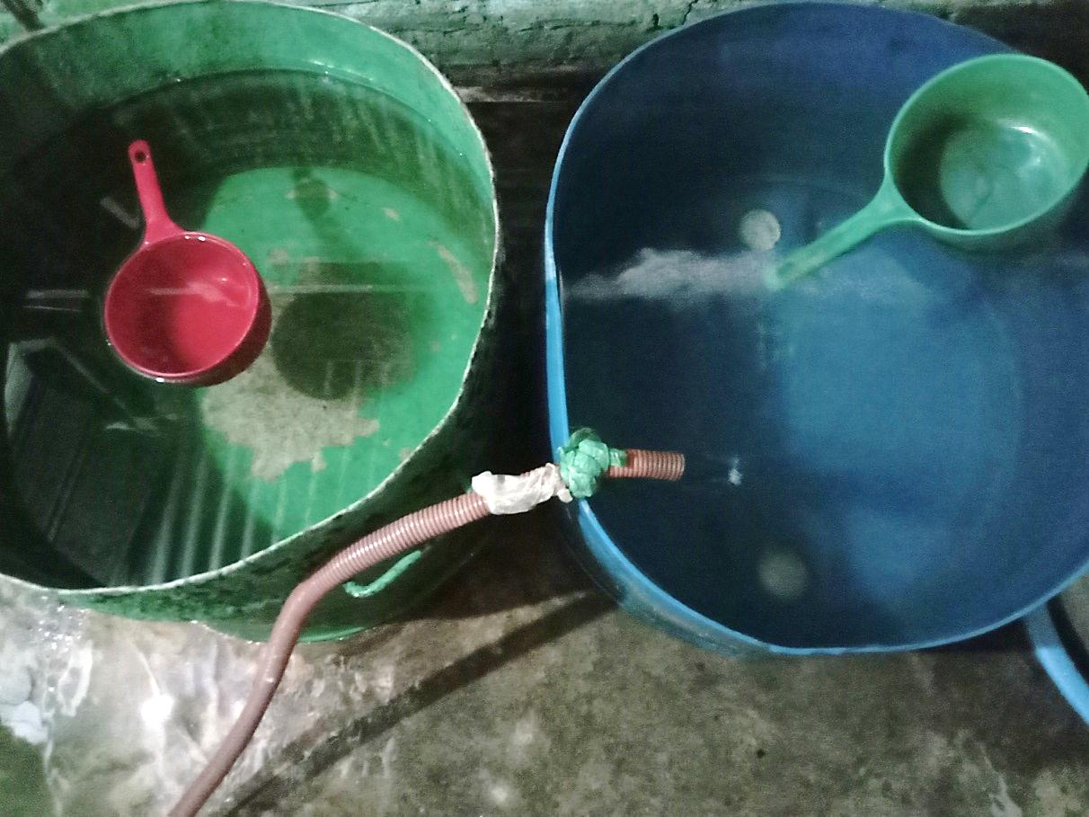

Sampel 2 air bersih jarak $±15 meter$

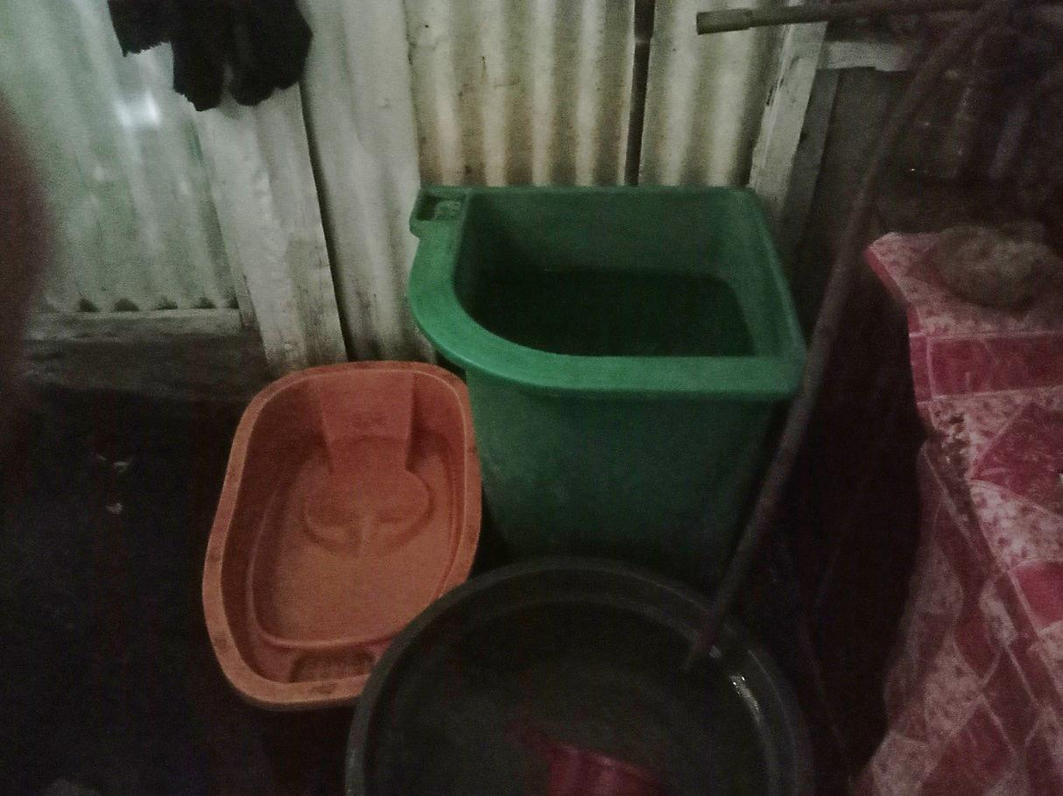

Sampel 3 air bersih jarak $±10 meter$

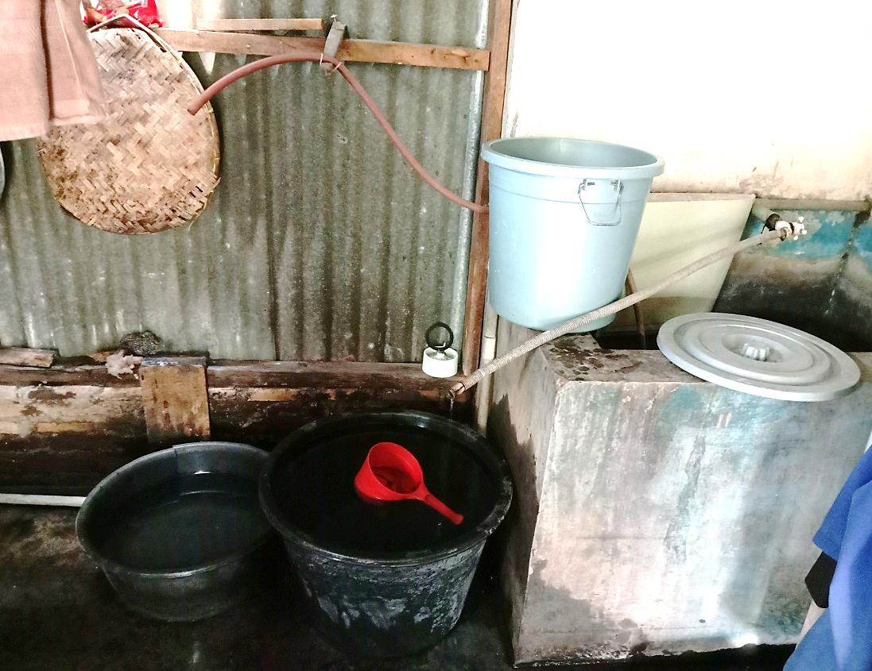

Sampel 4 air bersih jarak $±25 meter$

Lampiran 2. Alat Spektrofotometri Serapan Atom

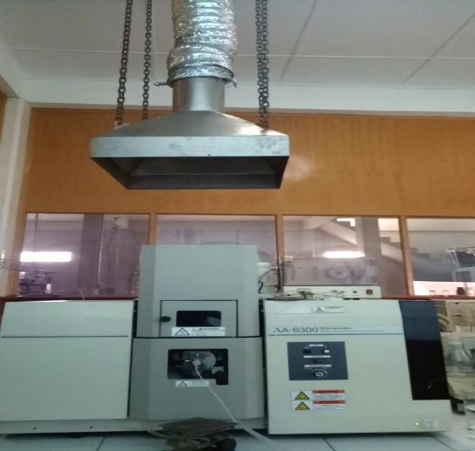

Spektrofotometri Serapan Atom yang digunakan LPPOM-MUI Kota Medan

Lampiran 3. Bagan Alir Pembuatan Kurva Kalibrasi Magnesium

Dimasukkan ke dalam labu tentukur 100 ml

Dipipet masing-masing 0,1 ml; 0,2 ml; 0,3 ml; 0,4 ml ; 0,5 ml

LIB I

Dicukupkan dengan aqua demineralisata sampai garis tanda

Dimasukkan kedalam Labu tentukur 10 ml

Dimasukkan ke dalam labu tentukur 10 ml

Larutan Standar Magnesium

Dicukupkan dengan aqua demineralisata sampai garis tanda

Diukur dengan spektrofotometri serapan atom pada $λ$ 285,2 nm.

Hasil

Dipipet 1 ml

Lampiran 4. Bagan Alir Pembuatan Kurva Kalibrasi Zink

Dimasukkan ke dalam labu tentukur 100 ml

Dipipet masing-masing 0,2 ml; 0,4 ml; 0,6 ml; 0,8 ml ; 1 ml

LIB I

Dicukupkan dengan aqua demineralisata sampai garis tanda

Dimasukkan ke dalam labu tentukur 10 ml

Larutan Standar Zink

Dicukupkan dengan aqua demineralisata sampai garis tanda

Diukur dengan spektrofotometri serapan atom pada $λ$ 213,9 nm.

Hasil

Dipipet 1 ml

Lampiran 5. Bagan Alir Proses Dekstruksi Basah

Dipipet 100 ml

Dipanaskan di atas hotplate

Hasil destruksi

Pemanasan dihentikan sampai volume larutan ± 15 ml

Filtrat

Sampel air sumur I, II, III dan IV

Hasil destruksi didinginkan

Dimasukkan ke dalam labu tentukur 100 ml melalui kertas saring Whatman No.42

Dibuang 10% ± 1,5 ml filtrat pertama untuk menjenuhkan kertas saring

Larutan sampel

Dimasukkan ke dalam botol vial

Dicukupkan dengan aqua demineralisata hingga garis tanda

Dimasukkan kedalam erlenmeyer

Ditambahkan 10ml HNO3 P

Lampiran 6. Bagan Alir Penetapan Kadar Magnesium, dan Zink

Dilakukan analisis kuantitatif dengan spektrofotometri serapan atom pada $λ$ 285,2 nm untuk magnesium, $λ$ 213,9 nm untuk Zink

Hasil

Larutan Sampel

Lampiran 7. Data Kalibrasi Magnesium dengan Spektrofotometri Serapan Atom. Perhitungan Persamaan Regresi dan Koefisien Korelasi (r)

|  |  |  |
| --- | --- | --- |
| NO | Konsentrasi (μg/ml)  (X) | Absorbansi  (Y) |
| 1 | 0.1000 | 0.0217 |
| 2 | 0.2000 | 0.0390 |
| 3 | 0.3000 | 0.0591 |
| 4 | 0.4000 | 0.0800 |
| 5 | 0.5000 | 0.0984 |

|  |  |  |  |  |  |
| --- | --- | --- | --- | --- | --- |
| NO | X | Y | XY | X2 | Y2 |
| 1 | 0.1000 | 0.0217 | 0.00217 | 0.01 | 0.00047089 |
| 2 | 0.2000 | 0.0390 | 0.0078 | 0.04 | 0.001521 |
| 3 | 0.3000 | 0.0591 | 0.01773 | 0.09 | 0.00349281 |
| 4 | 0.4000 | 0.0800 | 0.032 | 0.16 | 0.0064 |
| 5 | 0.5000 | 0.0984 | 0.0492 | 0.25 | 0.00968256 |
| ∑ | 1.5  = 0.3 | 0.2982  = 0.05964 | 0.1089 | 0.55 | 0.02156726 |

a = 

= 

= 0,1944

 = a - b

b =− a

= 0,095964 – (0,1944)(0,3)

= 0,00132

Makapersamaangarisregresinyaadalah: Y = 0,1944X + 0,00132





= $\frac{0,01944}{0,019448958}$

= 0,9995

Lampiran 8. Data Kalibrasi Zink dengan Spektrofotometri Serapan Atom. Perhitungan Persamaan Regresi dan Koefisien Korelasi (r)

|  |  |  |
| --- | --- | --- |
| NO | Konsentrasi (μg/ ml)  (X) | Absorbansi  (Y) |
| 1 | 0,2000 | 0,0907 |
| 2 | 0,4000 | 0,2290 |
| 3 | 0,6000 | 0,3549 |
| 4 | 0,8000 | 0,4672 |
| 5 | 1,0000 | 0,5812 |

|  |  |  |  |  |  |
| --- | --- | --- | --- | --- | --- |
| NO | X | Y | XY | X2 | Y2 |
| 1 | 0,2000 | 0,0907 | 0,01814 | 0,04 | 0,00822649 |
| 2 | 0,4000 | 0,2290 | 0,0916 | 0,16 | 0,052441 |
| 3 | 0,6000 | 0,3549 | 0,21294 | 0,36 | 0,12595401 |
| 4 | 0,8000 | 0,4672 | 0,37376 | 0,64 | 0,21827584 |
| 5 | 1,0000 | 0,5812 | 0,5812 | 1,0 | 0,33779344 |
| ∑ | 3  = 0,6 | 1,723  = 0.3446 | 1,27764 | 2,2 | 0.74269078 |

a = 

= 

= 0,6096

 = a - b

b =− a

= 0,3446 – (0,6096)(0,6)

= -0,02116

Makapersamaangarisregresinyaadalah: Y = 0,6096X – 0,02116





= $\frac{0,24384}{0,244086034}$

= 0,9989

Lampiran 9. Perhitungan Batas Deteksi dan Batas Kuantitasi Logam Mg

Y = 0,1944X + 0,00132

Slope = 0,1944

|  |  |  |  |  |  |
| --- | --- | --- | --- | --- | --- |
| NO | Konsentrasi (μg/ml)  (X) | Absorbansi  (Y) | Yi | Y-Yi | (Y-Yi)2 |
| 1 | 0,1000 | 0,0217 | 0,02076 | 0,00094 | 0,0000008836 |
| 2 | 0,2000 | 0,0390 | 0,0402 | -0,0012 | 0,00000144 |
| 3 | 0,3000 | 0,0591 | 0,05964 | -0,00054 | 0,0000002916 |
| 4 | 0,4000 | 0,0800 | 0,07908 | 0,00092 | 0,0000008464 |
| 5 | 0,5000 | 0,0984 | 0,09852 | -0,00012 | 0,0000000144 |
|  |  |  |  |  | ∑ (Y-Yi)2 = 0,000003476 |

= $\sqrt{\frac{\sum{(Y-Yi)2}}{n - 2}}$

= 

= 0,00107641535

Batas deteksi = $\frac{3 xSD}{slope}$

= $=\frac{3×0,00107641535}{0,1944}$

= 0,0166

Batas kuantitasi = 

$\frac{10 xSD}{slope}$ = $\frac{10×0,00107641535}{0,1944}$ $\frac{10 xSD}{slope}$

= 0,0553

Lampiran 10. Perhitungan Batas Deteksi dan Kuantitasi Logam Zink

Y = 0,6096X - 0,02116

Slope = 0,6096

|  |  |  |  |  |  |
| --- | --- | --- | --- | --- | --- |
| NO | Konsentrasi (μg/ml)  (X) | Absorbansi  (Y) | Yi | Y-Yi | (Y-Yi)2 |
| 1 | 0,2000 | 0,0907 | 0,10076 | -0,01006 | 0,0001012036 |
| 2 | 0,4000 | 0,2290 | 0,22268 | 0,00632 | 0,0000399424 |
| 3 | 0,6000 | 0,3549 | 0,3446 | 0,0103 | 0,00010609 |
| 4 | 0,8000 | 0,4672 | 0,46652 | 0,00068 | 0,0000004624 |
| 5 | 1,0000 | 0,5812 | 0,58844 | -0,00724 | 0,0000524176 |
|  |  |  |  |  | ∑ (Y-Yi)2 = 0,000300116 |

= $\sqrt{\frac{\sum{(Y-Yi)2}}{n - 2}}$

= 

= 0,01000193331

Batas deteksi = $\frac{3 xSD}{slope}$

= $\frac{3×0,0100093331}{0,6096}$

= 0,0492

Batas kuantitasi = 

$\frac{10 xSD}{slope}$ = $\frac{10×0,0100093331}{0,6096}$ $\frac{10 xSD}{slope}$

= 0,1640

Lampiran 11. Hasil Analisisn Kadar Magnesium Pada Air Bersih

1. Analisis kadar magnesium pada sampel 1

|  |  |  |  |  |  |
| --- | --- | --- | --- | --- | --- |
| Sampel | Berat Sampel  (ml) | Absorbansi  (A) | Konsentrasi  (μg/ml) | FP | Kadar  (ml/L) |
| 1 | 100 | 0,0808 | 0,4088 | 100 | 40,88 |
| 2 | 100 | 0,0776 | 0,3923 | 100 | 39,23 |
| 3 | 100 | 0,0815 | 0,4124 | 100 | 41,24 |
| 4 | 100 | 0,0856 | 0,4353 | 100 | 43,53 |
| 5 | 100 | 0,0847 | 0,4289 | 100 | 42,89 |
| 6 | 100 | 0,0816 | 0,4129 | 100 | 41,29 |

2. Analisis kadar magnesium pada sampel 2

|  |  |  |  |  |  |
| --- | --- | --- | --- | --- | --- |
| Sampel | Berat Sampel  (ml) | Absorbansi  (A) | Konsentrasi  (μg/ml) | FP | Kadar  (ml/L) |
| 1 | 100 | 0,0604 | 0,3039 | 100 | 30,39 |
| 2 | 100 | 0,0588 | 0,2956 | 100 | 29,56 |
| 3 | 100 | 0,0607 | 0,3054 | 100 | 30,54 |
| 4 | 100 | 0,0594 | 0,2987 | 100 | 29,87 |
| 5 | 100 | 0,0585 | 0,2941 | 100 | 29,41 |
| 6 | 100 | 0,0569 | 0,2859 | 100 | 28,59 |

3. Analisis kadar magnesium pada sampel 3

|  |  |  |  |  |  |
| --- | --- | --- | --- | --- | --- |
| Sampel | Berat Sampel  (ml) | Absorbansi  (A) | Konsentrasi  (μg/ml) | FP | Kadar  (ml/L) |
| 1 | 100 | 0,1015 | 0,5153 | 100 | 51,53 |
| 2 | 100 | 0,1035 | 0,5256 | 100 | 52,26 |
| 3 | 100 | 0,1042 | 0,5292 | 100 | 52,92 |
| 4 | 100 | 0,1009 | 0,5122 | 100 | 51,22 |
| 5 | 100 | 0,1006 | 0,5106 | 100 | 51,06 |
| 6 | 100 | 0,1015 | 0,5153 | 100 | 51,53 |

4.Analisis kadar magnesium pada sampel 4

|  |  |  |  |  |  |
| --- | --- | --- | --- | --- | --- |
| Sampel | Berat Sampel  (ml) | Absorbansi  (A) | Konsentrasi  (μg/ml) | FP | Kadar  (ml/L) |
| 1 | 100 | 0,0505 | 0,2529 | 100 | 25,29 |
| 2 | 100 | 0,0493 | 0,2468 | 100 | 24,68 |
| 3 | 100 | 0,0464 | 0,2318 | 100 | 23,18 |
| 4 | 100 | 0,0462 | 0,2308 | 100 | 23,08 |
| 5 | 100 | 0,0451 | 0,2252 | 100 | 22,52 |
| 6 | 100 | 0,0445 | 0,2221 | 100 | 22,21 |

Lampiran 12. Hasil Analisis Kadar Zink Pada Air Bersih

1. Analisis kadar Zink pada sampel 1

|  |  |  |  |  |  |
| --- | --- | --- | --- | --- | --- |
| Sampel | Berat Sampel  (ml) | Absorbansi  (A) | Konsentrasi  (μg/ml) | FP | Kadar  (ml/L) |
| 1 | 100 | 0,0067 | 0,0457 | 12,5 | 0,57125 |
| 2 | 100 | 0,0073 | 0,0466 | 12,5 | 0,5825 |
| 3 | 100 | 0,0058 | 0,0442 | 12,5 | 0,552 |
| 4 | 100 | 0,0070 | 0,0461 | 12,5 | 0,57625 |
| 5 | 100 | 0,0078 | 0,0475 | 12,5 | 0,59375 |
| 6 | 100 | 0,0068 | 0,0458 | 12,5 | 0,5725 |

2. Analisis kadar zink pada sampel 2

|  |  |  |  |  |  |
| --- | --- | --- | --- | --- | --- |
| Sampel | Berat Sampel  (ml) | Absorbansi  (A) | Konsentrasi  (μg/ml) | FP | Kadar  (ml/L) |
| 1 | 100 | 0,0046 | 0,0422 | 12,5 | 0,5275 |
| 2 | 100 | 0,0068 | 0,0458 | 12,5 | 0,5725 |
| 3 | 100 | 0,0070 | 0,0461 | 12,5 | 0,57625 |
| 4 | 100 | 0,0043 | 0,0417 | 12,5 | 0,52125 |
| 5 | 100 | 0,0057 | 0,0440 | 12,5 | 0,55 |
| 6 | 100 | 0,0054 | 0,0435 | 12,5 | 0,54375 |

3. Analisis kadar zink pada sampel 4

|  |  |  |  |  |  |
| --- | --- | --- | --- | --- | --- |
| Sampel | Berat Sampel  (ml) | Absorbansi  (A) | Konsentrasi  (μg/ml) | FP | Kadar  (ml/L) |
| 1 | 100 | 0,0071 | 0,0463 | 12,5 | 0,57875 |
| 2 | 100 | 0,0073 | 0,0466 | 12,5 | 0,5825 |
| 3 | 100 | 0,0081 | 0,0479 | 12,5 | 0,59875 |
| 4 | 100 | 0,0069 | 0,0460 | 12,5 | 0,575 |
| 5 | 100 | 0,0073 | 0,0466 | 12,5 | 0,5825 |
| 6 | 100 | 0,0066 | 0,0455 | 12,5 | 0,56875 |

Lampiran 13. Contoh Perhitungan Kadar Magnesium dan zink

Contoh Perhitungan Kadar Magnesium

Berat sampel yang ditimbang = 100 ml

Absorbansi (Y) = 0,0808

PersamaanRegresi:Y= 0,1944X + 0,00132

X == 0,4088 µg/ml

Konsentrasi Magnesium pada Sampel 1 = 0,4088 µg/ml

 = 

= 40,88µg/ml

= 40,88 mg/L

2. Contoh Perhitungan Kadar Zink

Berat sampel yang ditimbang = 100 ml

Absorbansi (Y) = 0,0067

PersamaanRegresi:Y= 0,6096X - 0,02116

X == 0,0457 µg/ml

KonsentrasiZink pada Sampel I = 0,0457 µg/ml

 = 

= 0,57125 µg/ml

= 0,57125mg/L

Lampiran 14. Perhitungan Statistik Kadar Magnesium Dalam Air Bersih

1. Perhitungan Kadar Statistik Magnesium dalam Sampel 1

|  |  |  |  |
| --- | --- | --- | --- |
| NO | Xi  Kadar (mg/L) | **|**Xi -**|** | (Xi-)2 |
| 1 | 40,88 | * 0,63 | 0,3969 |
| 2 | 39,23 | * 2,28 | 5,1984 |
| 3 | 41,24 | * 0,27 | 0,0729 |
| 4 | 43,53 | 2,02 | 4,0804 |
| 5 | 42,89 | 1,38 | 1,9044 |
| 6 | 41,29 | * 0,22 | 0,0484 |
| ∑  X | 249,06  41,51 |  | 11,7014 |

SD = 

= 

0= 1,5927

Pada interval kepercayaan 99 % dengan nilai α = 0,01, dk = 5 diperoleh nilai t tabel= 4,0321. Data diterima jika thitung< ttabel

thitung = 

thitung 1 = 

thitung 2 = 

thitung 3 = 

thitung 4 = 

thitung 5 = 

thitung 6 = 

Kadar Magnesium pada Sampel 1:





µ = 41,51 ± 2,5277 mg/L

2. Perhitungan Kadar Statistik Mganesium pada Sampel 2

|  |  |  |  |
| --- | --- | --- | --- |
| NO | Xi  Kadar (mg/L) | **|**Xi -**|** | (Xi-)2 |
| 1 | 30,39 | 0,6636 | 0,44009956 |
| 2 | 29,56 | -0,1666 | 0,02775556 |
| 3 | 30,54 | 0,1834 | 0,66161956 |
| 4 | 29,87 | 0,1434 | 0,02056356 |
| 5 | 29,41 | -0,3166 | 0,10023556 |
| 6 | 28,59 | -1,1366 | 1,29185956 |
| ∑  X | 178,36  29,7266 |  | 2,54213336 |

SD = 

= 

= 0,7130

Pada interval kepercayaan 99 % dengan nilai α = 0,01, dk = 5 diperoleh nilai t tabel= 4,0321. Data diterima jika thitung< ttabel

thitung = 

thitung 1 = 

thitung 2 = 

thitung 3 = 

thitung 4 = 

thitung 5 = 

thitung 6 = 

Kadar Magnesium pada Sampel 2:





µ = 29,7226 ± 1,1781 mg/L

3. Perhitungan Kadar Statistik Magnesium Sampel 3

|  |  |  |  |
| --- | --- | --- | --- |
| NO | Xi  Kadar (mg/L) | **|**Xi -**|** | (Xi-)2 |
| 1 | 51,53 | -0,2733 | 0,07469289 |
| 2 | 52,26 | 0,7567 | 0,57259489 |
| 3 | 52,92 | 1,1167 | 1,24701889 |
| 4 | 51,22 | -0,5833 | 0,34023889 |
| 5 | 51,06 | 0,7433 | 0,55249489 |
| 6 | 51,53 | 0,2733 | 0,074669289 |
| ∑  X | 310,82  51,8033 |  | 2,86173334 |

SD = 

= 

= 0,7565

Pada interval kepercayaan 99 % dengan nilai α = 0,01, dk = 5 diperoleh nilai t tabel= 4,0321. Data diterima jika thitung< ttabel

thitung = 

thitung 1 = 

thitung 2 = 

thitung 3 = 

thitung 4 = 

thitung 5 = 

thitung 6 = 

Kadar Magnesium pada Sampel 3:





µ = 51,8033 ± 1,2499 mg/L

4. Perhitungan Kadar Statistik Magnesium pada Sampel 4

|  |  |  |  |
| --- | --- | --- | --- |
| NO | Xi  Kadar (mg/L) | **|**Xi -**|** | (Xi-)2 |
| 1 | 25,29 | 1,7967 | 3,22813089 |
| 2 | 24,68 | 1,1867 | 1,40825689 |
| 3 | 23,18 | -0,3133 | 0,09815689 |
| 4 | 23,08 | -0,4133 | 0,17081689 |
| 5 | 22,52 | -0,9733 | 0,94731289 |
| 6 | 22,21 | 1,2833 | 1,64685889 |
| ∑  X | 140,96  23,4933 |  | 7,49953335 |

SD = 

= 

= 1,2247

Pada interval kepercayaan 99 % dengan nilai α = 0,01, dk = 5 diperoleh nilai t tabel= 4,0321. Data diterima jika thitung< ttabel

thitung = 

thitung 1 = 

thitung 2 = 

thitung 3 = 

Lampiran 15. Perhitungan Kadar Zink Dalam Air Bersih

1. Perhitungan Kadar Statistik Zink pada Sampel 1

|  |  |  |  |
| --- | --- | --- | --- |
| NO | Xi  Kadar (mg/L) | **|**Xi -**|** | (Xi-)2 |
| 1 | 0,57125 | -0,00345 | 0,0000119025 |
| 2 | 0,5825 | 0,0078 | 0,00006084 |
| 3 | 0,5525 | 0,0222 | 0,00049284 |
| 4 | 0,57625 | 0,00155 | 0,0000024025 |
| 5 | 0,59375 | 0,01905 | 0,0003629025 |
| 6 | 0,5725 | 0,0022 | 0,00000484 |
| ∑  X | 3,44875  0,5747 |  | 0,0009357275 |

SD = 

= 

= 0,0136

Pada interval kepercayaan 99 % dengan nilai α = 0,01, dk = 5 diperoleh nilai t tabel= 4,0321. Data diterima jika thitung< ttabel

thitung = 

thitung 1 = 

thitung 2 = 

thitung 3 = 

thitung 4 = 

thitung 5 = 

thitung 6 = 

Dari data di atas, data ke 3 ditolak karena thitung ˃ ttabel untuk itu perhitungan selanjutnya diulangi dengan cara yang sama tanpa mengikutsertakan data ke 3,

|  |  |  |  |
| --- | --- | --- | --- |
| NO | Xi  Kadar (mg/L) | **|**Xi -**|** | (Xi-)2 |
| 1 | 0,57125 | -0,008 | 0,000064 |
| 2 | 0,5825 | 0,00325 | 0,0000105625 |
| 3 | 0,57625 | -0,003 | 0,000009 |
| 4 | 0,59375 | 0,0145 | 0,00021025 |
| 5 | 0,5725 | 0,00675 | 0,0000455625 |
| ∑  X | 2,89625  0,5792 |  | 0,000339375 |

SD = 

= 

= 0,0092

Pada interval kepercayaan 99 % dengan nilai α = 0,01, dk = 4 diperoleh nilai t tabel= 4,6041. Data diterima jika thitung< ttabel

thitung = 

thitung 1 = 

thitung 2 = 

thitung 3 = 

thitung 4 = 

thitung 5 = 

Kadar Zink pada Sampel 1:





µ = 0,57925 ± 0,01887 mg/L

2. Perhitungan Kadar Statistik Zink pada Sampel 2

|  |  |  |  |
| --- | --- | --- | --- |
| NO | Xi  Kadar (mg/L) | **|**Xi -**|** | (Xi-)2 |
| 1 | 0,5275 | -0,021 | 0,000441 |
| 2 | 0,5725 | 0,024 | 0,000576 |
| 3 | 0,57625 | 0,02775 | 0,0007700625 |
| 4 | 0,52125 | 0,02725 | 0,0007425625 |
| 5 | 0,55 | 0,0015 | 0,00000225 |
| 6 | 0,54375 | 0,00475 | 0,0000225625 |
| ∑  X | 3,29125  0,5485 |  | 0,0025544375 |

SD = 

= 

= 0,0226

Pada interval kepercayaan 99 % dengan nilai α = 0,01, dk = 5 diperoleh nilai t tabel= 4,0321. Data diterima jika thitung< ttabel

thitung = 

thitung 1 = 

thitung 2 = 

thitung 3 = 

thitung 4 = 

thitung 5 = 

thitung 6 = 

Kadar Zink pada Sampel 2:





µ = 0,5485± 0,0370 mg/L

3. Perhitungan Kadar Statistik Zn Sampel 4

|  |  |  |  |
| --- | --- | --- | --- |
| No | Xi  Kadar (mg/L) | **|**Xi -**|** | (Xi-)2 |
| 1 | 0,57875 | -0,00225 | 0,0000050625 |
| 2 | 0,5825 | 0,0015 | 0,00000225 |
| 3 | 0,59875 | 0,01775 | 0,0003150625 |
| 4 | 0,575 | -0,006 | 0,000036 |
| 5 | 0,5825 | 0,0015 | 0,00000225 |
| 6 | 0,56875 | -0,01225 | 0,0001500625 |
| ∑  X | 3,48625  0,5810 |  | 0,0005106875 |

SD = 

= 

= 0,0101

Pada interval kepercayaan 99 % dengan nilai α = 0,01, dk = 5 diperoleh nilai t tabel= 4,0321. Data diterima jika thitung< ttabel

thitung = 

thitung 1 = 

thitung 2 = 

thitung 3 = 

thitung 4 = 

thitung 5 = 

thitung 6 = 

Dari data di atas, data ke 3 ditolak karena thitung ˃ ttabel untuk itu perhitungan selanjutnya diulangi dengan cara yang sama tanpa mengikutsertakan data ke 3.

|  |  |  |  |
| --- | --- | --- | --- |
| No | Xi  Kadar (mg/L) | **|**Xi -**|** | (Xi-)2 |
| 1 | 0,57875 | 0,00125 | 0,0000015625 |
| 2 | 0,5825 | 0,005 | 0,000025 |
| 3 | 0,575 | -0,0025 | 0,00000625 |
| 4 | 0,5825 | 0,005 | 0,000025 |
| 5 | 0,56875 | -0,00875 | 0,0000765625 |
| ∑  X | 2,8875  0,5775 |  | 0,000134375 |

SD = 

= 

= 0,0057

Pada interval kepercayaan 99 % dengan nilai α = 0,01, dk = 5 diperoleh nilai t tabel= 4,6041 . Data diterima jika thitung< ttabel

thitung = 

thitung 1 = 

thitung 2 = 

thitung 3 = 

thitung 4 = 

thitung 5 = 

Kadar Zink pada Sampel 4:





µ = 0,05775 ± 0,0115 mg/L

**Lampiran 16.** Tabel Distribusi T

